 | 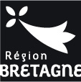 | 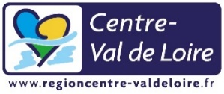 | 

Appel d’offres structurant
« Exposome environnemental et sociétal des cancers »

CGO / Régions 2023

Fiche résumé / experts / équipes
à retourner par mail
au plus tard le vendredi 28 juillet 2023 – midi

au Cancéropôle GO | contact@canceropole-grandouest.com
copie Jean-Luc Caillot | Jeanluc.caillot@canceropole-grandouest.com

Nom du coordonnateur du projet
Titre du projet
Acronyme du projet

Résumé du projet en français (une page maximum)

Résumé du projet en anglais (une page maximum)

Les équipes des trois régions

 | Personne(s) impliquée(s) | Nom de l’équipe | Coordonnées (postales, téléphoniques, e-mail)
Équipe 1 (coordonateur)

Région  Bretagne | Personne(s) impliquée(s) | Nom de l’équipe | Coordonnées (postales, téléphoniques, e-mail)
Équipe B1
Équipe B2
Équipe B3
Équipe B4

Région  Centre-Val de Loire | Personne(s) impliquée(s) | Nom de l’équipe | Coordonnées (postales, téléphoniques, e-mail)
Équipe C1
Équipe C2
Équipe C3
Équipe C4

Région  Pays de la Loire | Personne(s) impliquée(s) | Nom de l’équipe | Coordonnées (postales, téléphoniques, e-mail)
Équipe PL1
Équipe PL2
Équipe PL3
Équipe PL4

Proposition d’experts dans le domaine, sans conflit d’intérêt
(au moins trois experts étrangers et deux experts français) :
Nom + prénom + mail + téléphone

Experts indésirables en raison de conflits d’intérêt
ROJETS STRUCTURANTS

